一、徽标采用稿
1、作者：覃小波，广州市上道品牌设计顾问。
2、作品：使用样稿如下图。

3、作品寓意：
徽标由“食品科学与营养”英文缩写“FS、n”、互动的双手、麦穗、绿叶、科技方块等元素组合构成。
绿叶与麦穗结合，突出“食品科学、安全、营养与人类健康”主题。徽标中心犹如一双互动的手，体现联盟锐意进取、开拓创新、勇创一流时代精神，同时展现联盟间各高校团结合作的内涵。徽标线条舒展奔放、大气磅礴，饱含着前进的动力和气势，象征联盟飞速的发展步伐和广阔的发展前景。
徽标主题突出、形神兼备、色调鲜活、创意新颖、寓意丰富、易于识别推，视觉冲击力强，富有美感、动感和时代气息。

二、徽标入围稿
（一）作品一
1、作者：徐若婷，浙江工商大学食品与生物工程学院。
2、作品：入围样稿如下图。

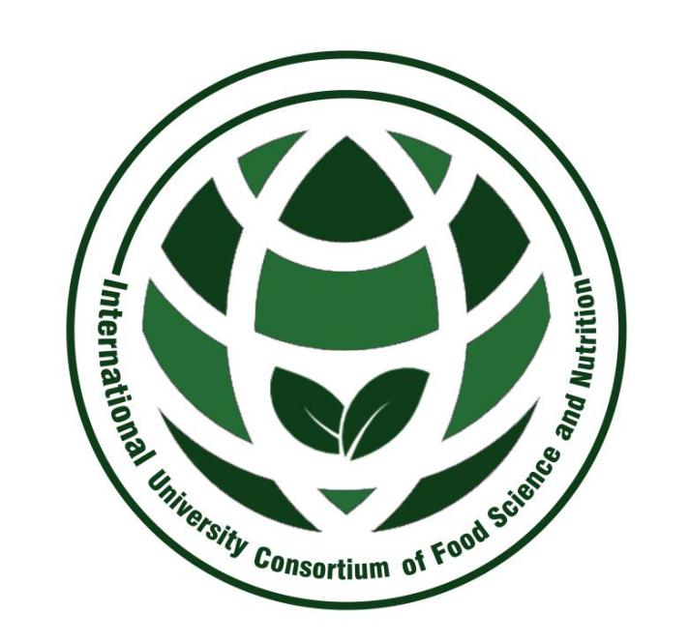

3、作品寓意：
配色：围绕“食品科学、安全、营养与人类健康”主题，本图标采用绿色作为主色调，利用不同的绿色形成图块区分，构成图标主要结构，省去结构线，使得图标更为简约富有设计感。
元素选择：地球的元素突出了国际大学联盟的国际性和合作性；叶片作为另一个主要元素，旨在倡导绿色健康的食品理念，契合“食品科学、安全、营养与人类健康”这一主题。
文字：使用了英文全称，使中心思想更为明确与直观。

（二）作品二
1、作者：邹小娟，广州市耕墨堂设计事务所。
2、作品：入围样稿如下图。

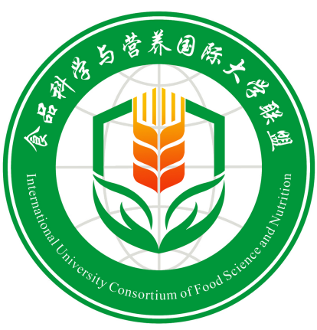

3、作品寓意：
标志作品以盾牌与稻穗、绿叶、双手、飞扬的飘带等元素巧妙融合。
盾牌同时象征着食品安全，同时彰显联盟团结合作与蓬勃进取的精神品格。盾牌底部构成双手的造型，展现联盟间各高校团结合作的形象，同时体现联盟同心同德、开拓进取的时代精神风貌。麦穗与绿叶结合，突出“食品科学、安全、营养与人类健康”的主题。
标志整体简洁动感、造型洗练，形象鲜明、视觉冲击力强、具有独特的个性和时代感，具有极强的识别性和表现力。

（三）作品三
1、作者：张子升，安徽省天度标识工作室。
2、作品：入围样稿如下图。

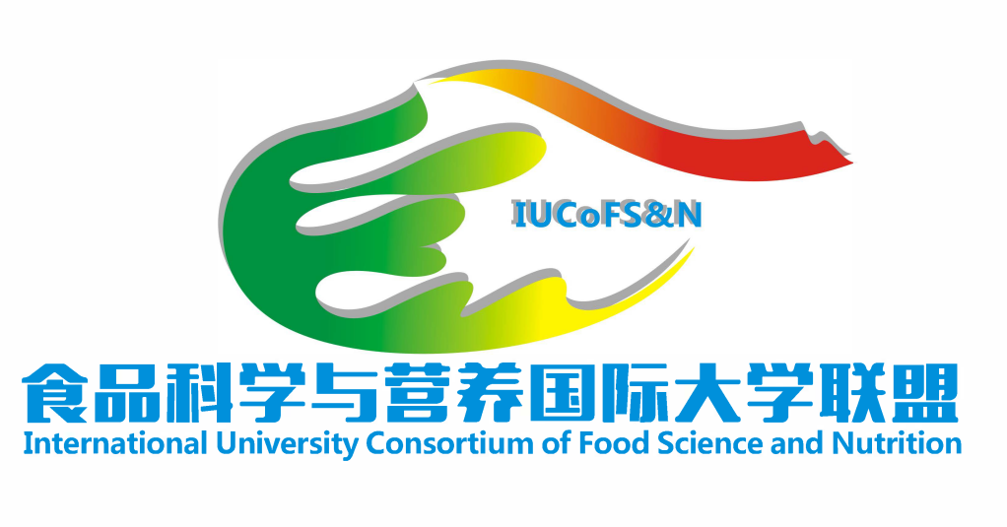

3、作品寓意：
本设计将食品科学与营养国际大学联盟的“食”字草书写意变形，呈一口衔绶带、展翅高飞的和平鸽状,且也有“引领、展示”、及“舞动绿叶、呵护地球"之形体,寓含了食品科学与营养国际大学联盟“食品科学、安全、营养与人类健康",及"激情创新、勇于进取、创造辉煌”的特征内涵。

食品科学与营养国际大学联盟办公室
浙江工商大学食品与生物工程学院
2019年5月17日

